 | FAKULTAS TEKNIK  UNIVERSITAS PERSADA INDONESIA YAI
MODUL PRAKTIKUM

PRAKTIKUM
Jaringan
Komputer

Disusun Oleh
Ir. Essy Malays Sari Sakti, MMSI.

 | Program Studi | Tatap Muka | Disusun Oleh
 | Teknik Informastika | 06 | Essy Malays Sari Sakti, Skom.MMSI.

MODUL 6
PAKET TRACERS
JARINGAN CLIENT SERVER

- TUJUAN PRAKTIKUM

- Mahasiswa mampu membangun jaringan simulasi clien –server dengan cara static dan cara dinamic

II. PERALATAN YANG DIGUNAKAN

- 1 switch
- 4 komputer
- 1 server
- 5 Kab el Straight
III. TEORI DASAR

DCHP adalah kepanjangan dari Dynamic Configuration Host Protocol. DHCP adalah protocol yang berbasis arsitektur client/server yang dipakai untuk memudahkan pengalokasian alamat IP dalam satu jaringan. Sebuah jaringan local yang tidak menggunakan DCHP harus memberikan alamat IP kepada semua computer secara manual. Jika DCHP dipasang di jaringan local, maka semua computer yang tersambung di jaringan akan mendapatkan alamat IP secara otomatis dan server DHCP. Selain alamat IP, banyak parameter jaringan yang dapat diberikan oleh DHCP, seperti default gateway dan DNS server.

DHCP didefinisikan dalam RFC 2131 dan RFC 2132 yang dipublikasikan oleh Internet Engineering Task Force. DHCP merupakan ekstensi dari protocol Bootsrapt Protocol (BOOTP).

Karena DHCP merupakan sebuah protocol yang menggunakan arsitektur client/server maka dalam DHCP terdapat dua pihak yang terlibat, yakti DHCP Server dan DHCP Client.

- DHCP server merupakan sebuah mesin yang menjalankan layanan yang dapat "menyewakan" alamat IP dan informasi TCP/IP lainnya kepada semua klien yang memintanya. Beberapa system operasi jaringan seperti Windows NT Server, Windows 200 Server, Windows 2003 Server atau GNU/Linux memiliki layanan seperti ini.
- DHCP client merupakan mesin klien yang menjalankan perangkat lunak klien DHCP yang memungkinkan mereka untuk berkomunikasi dengan DHCP Server. Sebagian besar system operasi klien jaringan (Windows NT Workstation, Windows 200 Profesional, Windows XP, Windows Vista atau GNU/Linux) memiliki perangkat lunak seperti ini.

VI. PRAKTIKUM

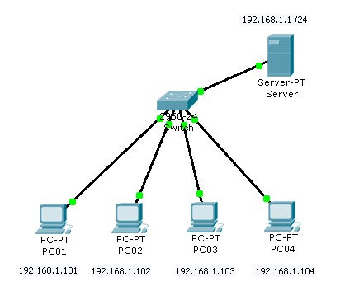
Membuat Jaringan DHCP pada Kelas C menggunakan Cisco Packet Tracer 5.3

buat sebuah jaringan LAN dengan DHCP…
memakai subnet mask berbasis /29 yaitu 255.255.255.248, ini dapat mencakup 6 host…ini tabelnya…

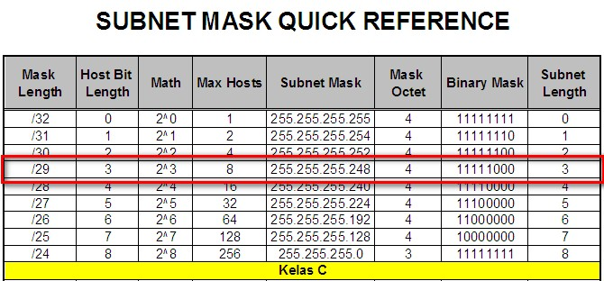
Gambar 1 : Tabel Subnetting untuk Kelas C

tanda merah diatas…subnet mask berbasis /29 255.255.255.248 dapat menampung 8 host atau 6 komputer, karena 1 dipakai network dan 1 broadcast…

Missal kita akan memakai 4 client dan 1 server, maka yang 1 lagi akan kita pakai ip addressnya untuk gateway pada router. Sebaiknya gateway untuk router adalah ip address yang terakhir…

Ip address yang dapat digunakan adalah…

192.168.0.1 --> Server
192.168.0.2 --> PC01
192.168.0.3 --> PC02
192.168.0.4 --> PC03
192.168.0.5 --> PC04
192.168.0.6 --> Gateway (Router 0/0)

Ada 6 ip address…

designkan jaringan network seperti dibawah ini…

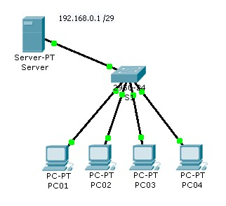
Gambar 2 : Design Jaringan LAN biasa dengan 1 Server yang menggunakan DHCP

Langkah awal yang harus kita lakukan adalah mensetting DHCP pada server..

- Klik 2x pada server

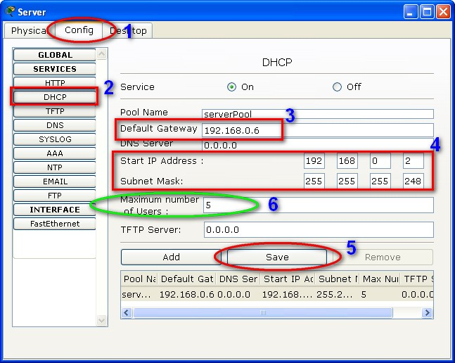
Gambar 3 : Langkah-langkah mengatur DHCP

- Langkah selanjutnya
  - Langkah pertama yang harus dilakukan adalah (1) klik tab config diatas
  - Langkah berikutnya (2) klik tombol DHCP dikiri
  - Terus pada point no (3) atur gatewaynya seperti yang kita atur diatas menjadi 192.168.0.6 ini merupakan ip address terakhir dari subnet mask yang kita miliki
  - Point (4) karena ip address 192.168.0.1 akan kita gunakan untuk server itu sendiri secara manual, maka Start IP Address disini akan kita isi dengan 192.168.0.2 jangan lupa subnet masknya dengan 255.255.255.248
  - Langkah ke (5) klik tombol save, maka secara otomatis akan memunculkan point (6)
  - Point (6) menjelaskan maksimal computer yang dapat ditampung oleh subnet mask ini yaitu 5
  - Pertanyaannya kenapa 5 kok bukan 6, ya, karena 1 ip address yaitu 192.168.0.1 itu sendiri tidak dihitung.
- Langkah berikutnya memberikan ip address manual pada Server, 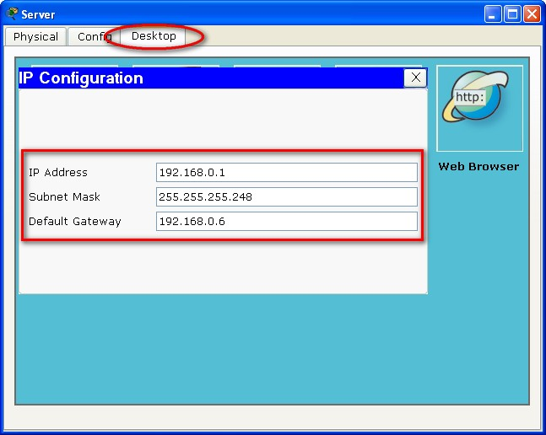
Gambar 4 : ip address untuk Server

- Berikutnya kita akan mengatur ip address untuk PC01 secara otomatis dengan menggunakan DHCP…
- Langkah-langkah…
  - Klik PC01 2x

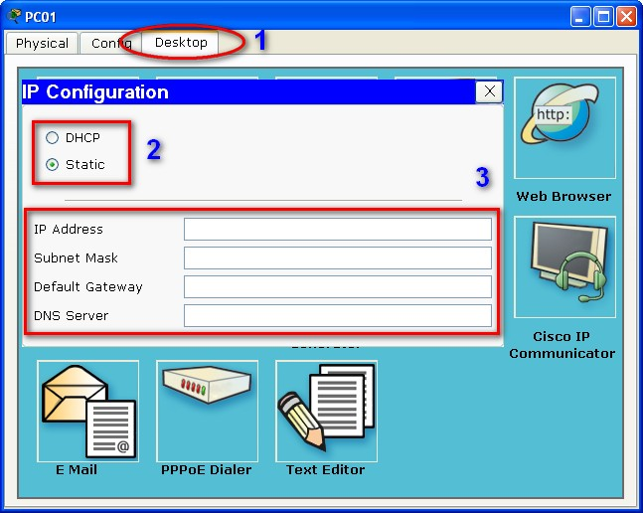
Gambar 5 : Langkah-langkah adalah (1) klik tab Desktop, (2) default dia akan aktif pada Static yang artinya kita dapat mengisinya manual, tahap ini kita akan menggantinya dengan DHCP, (3) ip address masih kosong, kita lihat sebentar lagi, jika kita memilih DHCP.

  - Klik DHCP, lihat perubahannya…

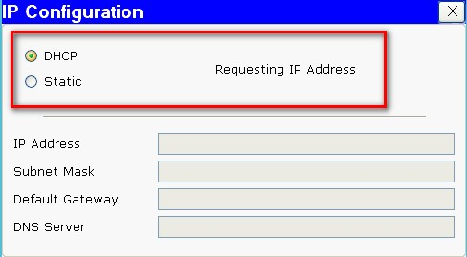
Gambar 6 : Ketika kita mengklik DHCP, disitu keterangannya adalah Requesting IP Address yang artinya dia masih meminta sebuah alamat ip pada server, tunggu saja sebentar, dan lihat hasilnya…

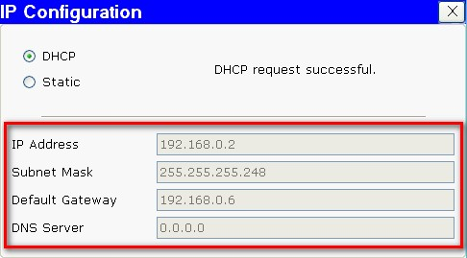
Gambar 7 : ip address, subnet mask, dan default gateway akan otomatis terisi
- , lakukan hal yang sama untuk PC02 – PC04,
- Buatlah sebuah design jaringan lanjutan seperti berikut ini…
- Jangan lupa menggunakan DHCP ya…

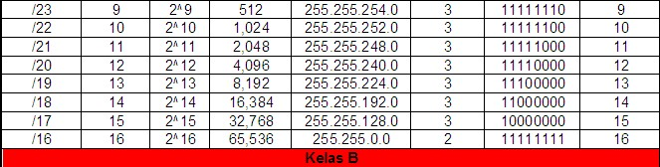
Gambar 8 : Tabel Bantuan

Latihan

